Buenas tardes, estimados propietarios de Brisas de Adrogué:
Se hace entrega de las expensas correspondientes al mes de agosto de 2026.
Aprovechamos esta comunicación para recordarles, tal como lo hemos informado anteriormente en el grupo de WhatsApp, la importancia de releer y respetar el Código de Arquitectura, especialmente en lo referido a la altura permitida de los cercos vivos.
Debido a la poca superficie libre disponible en los lotes, cuando los cercos vivos superan la altura establecida, pueden impedir el ingreso de luz natural a los lotes vecinos y afectar el crecimiento y conservación de sus plantas.
Por otro lado, queremos recordarles, tal como se ha conversado en distintas oportunidades con determinados propietarios, que la Administración no tiene facultades para obligar a un vecino a retirar un árbol simplemente porque otro propietario considere que le genera molestias. Este tipo de situaciones corresponde ser conversado y resuelto entre los particulares involucrados. Esto, sin perjuicio de la obligación de todos los propietarios de mantener sus cercos y vegetación conforme a lo establecido en el reglamento y el Código de Arquitectura.
Asimismo, solicitamos a aquellos propietarios que registren más de dos meses de expensas adeudadas que se comuniquen con la Administración, a fin de poder conversar conjuntamente y encontrar una alternativa para regularizar la deuda.
En cuanto a los trabajos y mejoras que se vienen realizando en el barrio:
- Ya se encuentran colocados los 11 medidores correspondientes a los espacios comunes.
- Se está trabajando en la extensión de la red de gas hasta el Puesto 2, lo que permitirá adquirir un grupo electrógeno trifásico que, ante eventuales cortes de suministro eléctrico, posibilite continuar abasteciendo de agua al barrio. Este trabajo será especialmente importante para aquellos lotes que no cuentan con cisterna, evitando que vean interrumpido su suministro de agua.
- Ya se encuentra funcionando el cerco eléctrico en la zona del ex 140/141.
- Durante las próximas semanas se avanzará con la restauración del cerco para piedras de la calle Bradley.
- Se continúa trabajando para poder presentar durante el mes de octubre el proyecto correspondiente a la planta de agua.
Finalmente, informamos que a partir del 1.º de septiembre, todos aquellos propietarios que ingresen o egresen del barrio por el Puesto 2 deberán brindar sus datos al personal de seguridad, quienes procederán a registrarlos manualmente.
Esta medida tiene como objetivo contar con una trazabilidad de los movimientos de los propietarios, fortaleciendo de esta manera los mecanismos de seguridad y control dentro del barrio.
Desde el 7 hasta el 18 de septiembre, se estarán realizando trabajos de mantenimiento en el House, por lo cual no podrá ser utilizado durante dicho período.
Asimismo, durante el transcurso del mes se continuará trabajando en la puesta en valor de los pilares de ingreso a los lotes, con el objetivo de mejorar y mantener la estética general del barrio.
Agradecemos, como siempre, la colaboración y el compromiso de todos.
Enlace al drive del mes: https://drive.google.com/drive/folders/1MYNWIZExGo7MU9lLaLCyPI64MSVUykoL?usp=sharing

Medidores:
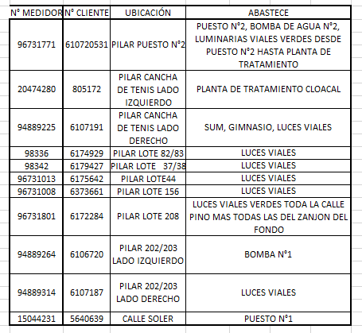
Antes y después en la reparación de tableros existentes en el barrio:
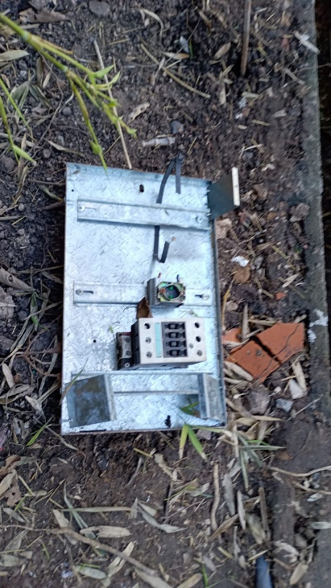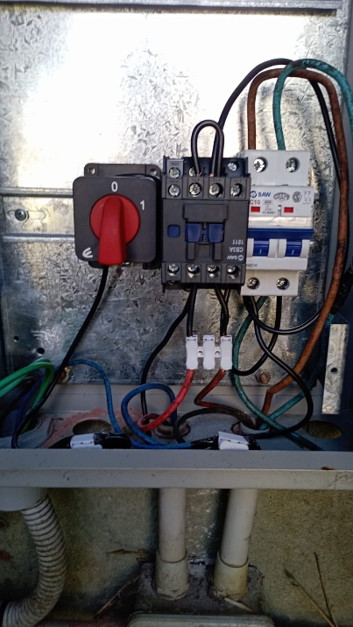

Colocación de caucho en la cancha de futbol (mantenimiento obligatorio):
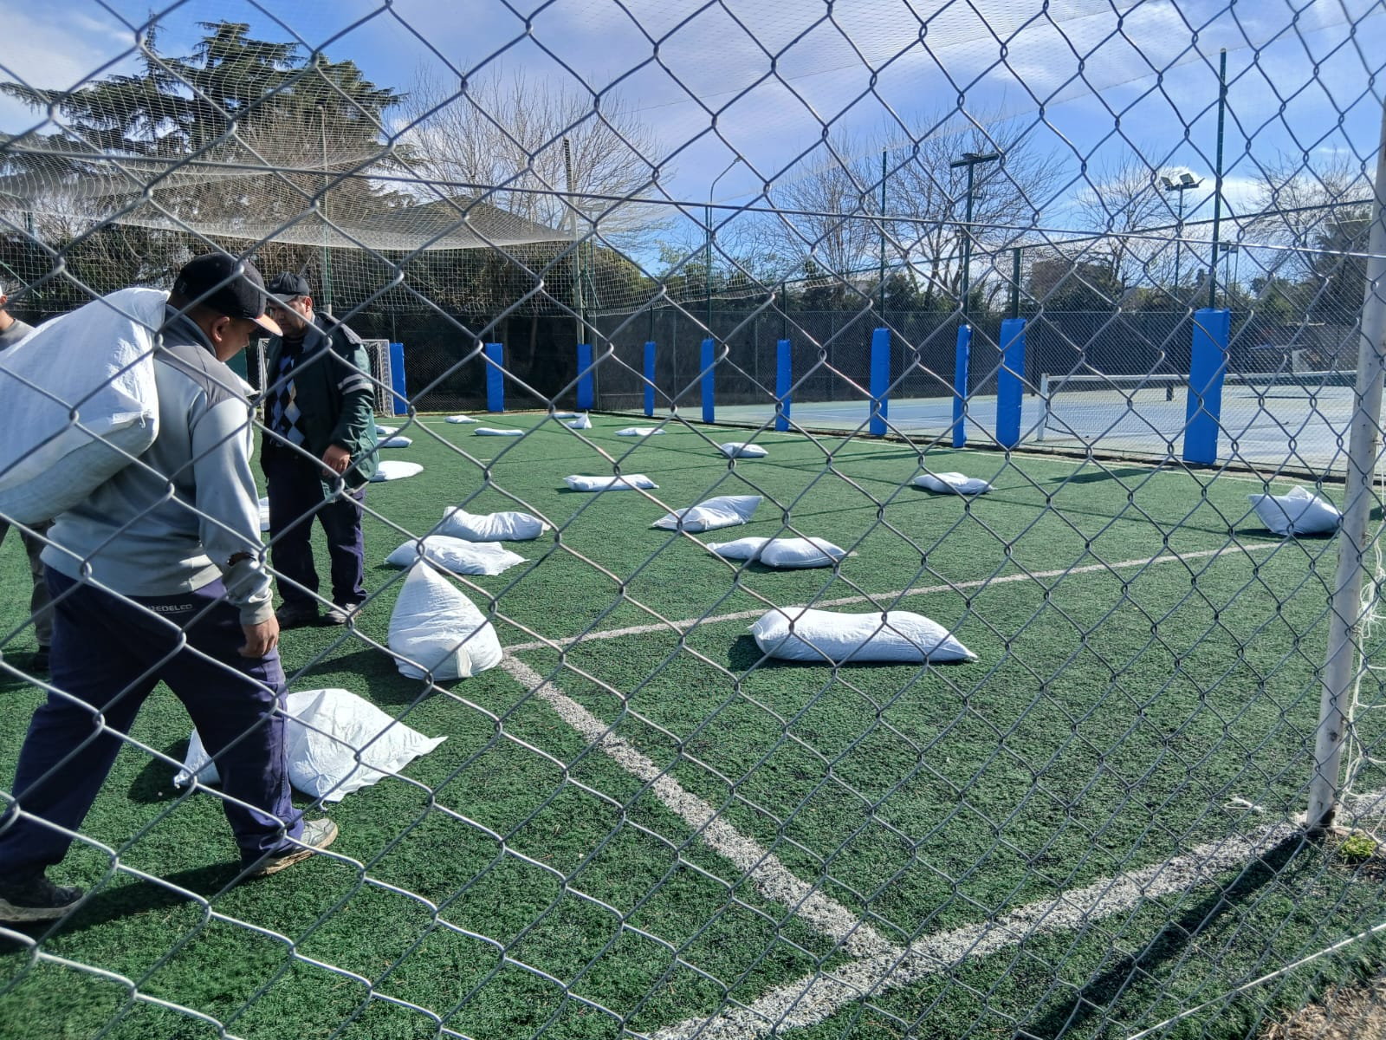
Rajadura en perímetro (sobre calle Quinquela Martin) – Foto de antes, durante y después:
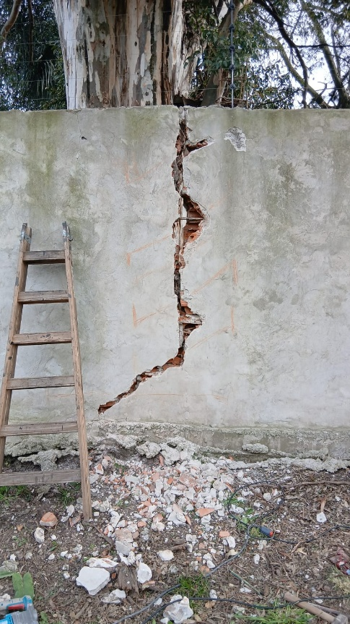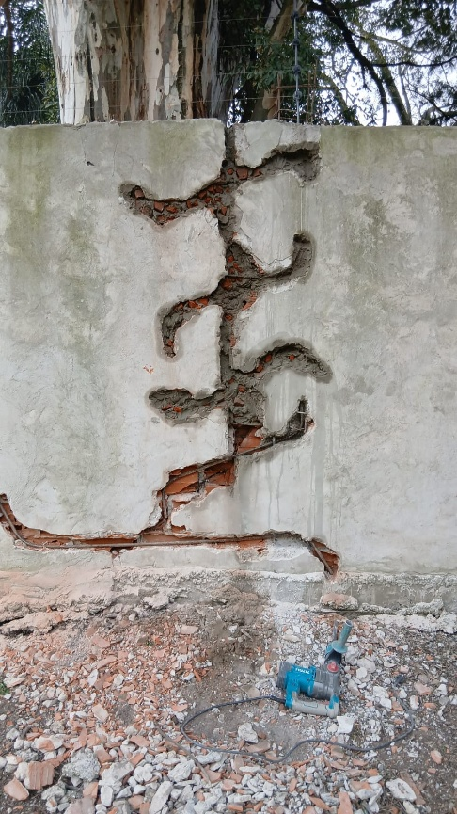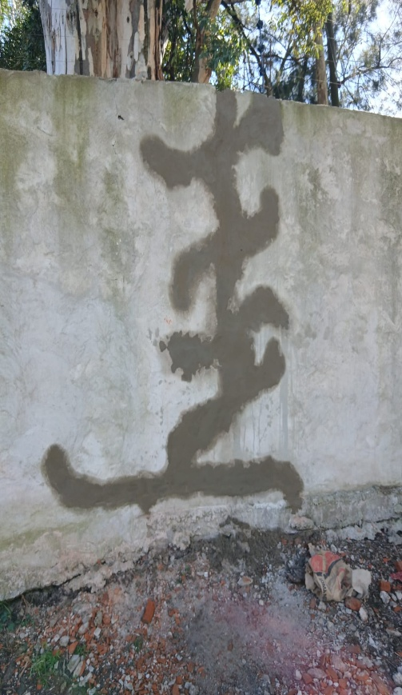

Cerco eléctrico ya en funcionamiento:
